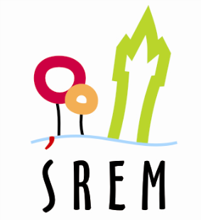
Urząd Miejski w Śremie, Pl.20 Października 1, 63-100 Śrem
tel. 061 28 35 225; infolinia 0801 300 031; umiejski@srem.pl

SPOTKANIE DLA ORGANIZACJI POZARZĄDOWYCH

Pion Edukacji Usług Społecznych Urzędu Miejskiego w Śremie serdecznie zaprasza zainteresowane organizacje pozarządowe na spotkanie organizacyjne w sprawie omówienia kryteriów otwartego konkursu ofert na realizację zadań publicznych w gminie Śrem na 2016 r. oraz sposobu wypełniania oferty realizacji zadania publicznego, które odbędzie się
26 listopada br. o godz. 13.00 w sali nr 13 Urzędu Miejskiego w Śremie.

